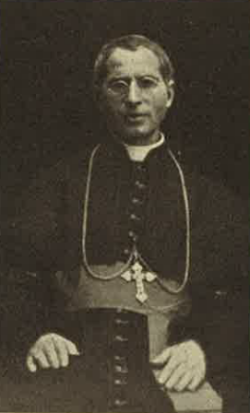

Mons. Pietro Pacifici Arcivescovo di Spoleto

